Министерство образования и науки РФ

Федеральное автономное бюджетное образовательное учреждение высшего образования

«Омский государственный технический университет»

|  |  |
| --- | --- |
| Факультет (институт) | *Информационных технологий и компьютерных систем* |
|  |  |
| Кафедра | *Прикладная математика и фундаментальная информатика* |
|  |  |

**Лабораторная работа 4**

|  |  |
| --- | --- |
| по дисциплине | ***Алгоритмизация и программирование*** |
|  |  |
| на тему | Разработка программы «Расчет и построение графиков функций, решение нелинейного уравнения и вычисление интеграла» |

Пояснительная записка

|  |  |  |  |  |  |  |  |  |  |  |
| --- | --- | --- | --- | --- | --- | --- | --- | --- | --- | --- |
|  |  |  | **Студента** | | Ессина Анастасия Антоновна | | | | | |
|  |  |  |  | | фамилия, имя, отчество полностью | | | | | |
|  |  |  | Курс | *1* |  | Группа | | ФИТ-231 | | |
|  |  |  |  |  |  | |  |  | |  |
|  | | | **Направление (специальность)** | | | | | ***02.03.02*** | | |
|  | | | *Фундаментальная информатика и информационные технологии* | | | | | | | |
|  |  |  | код, наименование | | | | | | | |
|  |  |  | Руководитель | | ***ст. преподаватель*** | | | | | |
|  |  |  | ученая степень, звание | | | | | |
|  |  |  | ***Федотова И.В.*** | | | | | | | |
|  |  |  | фамилия, инициалы | | | | | | | |
|  |  |  | Выполнил | | 22.10.2023 | | | | | |
|  |  |  | дата, подпись студента | | | | | |
|  |  |  |  | | | | | | | |
|  |  |  |  | | | | | |  | |

|  |  |  |  |  |  |
| --- | --- | --- | --- | --- | --- |
|  |  |  |  |  |  |

Омск 2023

Содержание

1. ЗАДАНИЕ 3

2. ОБЩАЯ СХЕМА АЛГОРИТМА 4

3. ТЕКСТ ПРОГРАММЫ НА C# 6

4. ПРИМЕР РАБОТЫ 7

5. СПИСОК ИСПОЛЬЗОВАННОЙ ЛИТЕРАТУРЫ 8

**1. ЗАДАНИЕ**

Начертить структурную схему алгоритма. Написать и отладить про­грамму для табуляции функции:

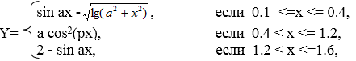

**2. ОБЩАЯ СХЕМА АЛГОРИТМА**

Лабораторная работа работа объединяет следующие задачи:

* Разработка структурной схемы алгоритма.
* Написание и отладка про­граммы для табуляции функции.

Общая схема алгоритма представлена на рисунке 1

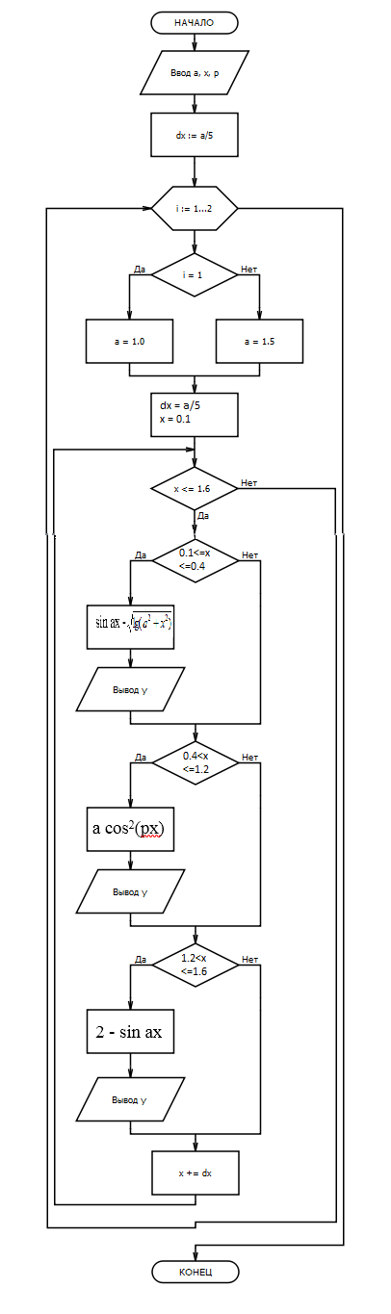

Рисунок 1 – Общая схема алгоритма

**3. ТЕКСТ ПРОГРАММЫ НА C#**

using System;

class HelloWorld {

static void Main() {

double p = Math.PI;

double a, x, y;

double dx;

for (int i=1; i<=2; i++) {

if (i == 1)

a = 1.0;

else

a = 1.5;

Console.WriteLine($"a = {a}");

dx = a/5;

x = 0.1;

while (x <= 1.6)

{

if (0.1<=x && x<=0.4)

{

y = Math.Sin(a*x) - Math.Sqrt(Math.Log((Math.Pow(a,2)+(Math.Pow(x,2)))));

Console.WriteLine($"При x = {x} значение функции ={y}");

}

if (0.4<x && x<=1.2)

{

y = a*Math.Pow(Math.Cos(p*x),2);

Console.WriteLine($"При x = {x} значение функции ={y}");

}

if (1.2<x && x<=1.6)

{

y = 2 - Math.Sin(a*x);

Console.WriteLine($"При x = {x} значение функции ={y}");

}

x += dx;

}

}

}

}

**4. ПРИМЕР РАБОТЫ**

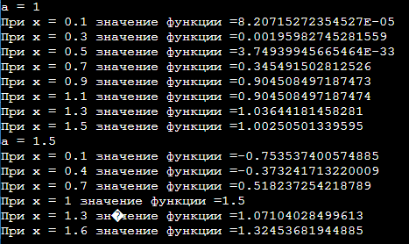

Рисунок 2 – Результат работы

**5. СПИСОК ИСПОЛЬЗОВАННОЙ ЛИТЕРАТУРЫ**

1) Шафеева, О.П. Программирование на языке СИ. Методические указания к лабораторным работам – Омск: издательство ОмГТУ, 2008.